Итоги Всероссийского дня бега «Кросс Нации-2013»
в Сумпосадской образовательной волости

Доброй традицией стало проведение Всероссийского дня бега «Кросс Нации ».
20 сентября 2013 года собрались участники разных возрастов волостных школ (руководители: Блинова В. В., Фёдорова А. А., Мыхин А. И.. Кузнецова Т. М.), чтобы продемонстрировать массовое участие в беге, а для учителей физической культуры увидеть лучшие результаты отбора - участия в районных соревнованиях.
В беге «Кросс Нации-2013» приняли участие 67 человек, что на 27 человек меньше, чем в прошлом году.
В группах следующих годов рождения: 2005-2006 (девочки и мальчики), 2003 – 2004 (мальчики), 2001-2002 (девочки и мальчики), 1999-2000 (мальчики), 1998, 1997, 1996 (мальчики) насчитывалось от 7 до 9 человек, в остальных группах – значительно меньше.
Надо отметить, что в соревнованиях приняли участия и МОУ «Вирандозерская СОШ» и «Нюхотская СОШ», несмотря на свою малочисленность
Соревнования, Всероссийский день бега «Кросс Нации », прошли организованно: царила атмосфера поддержки, доброжелательности, присутствовало несколько родителей: Маковская Елена Борисовна, мать двух дочерей, участвовала в беге; поддерживала своих четверых детей и родительница Лайкачёва-Широхова Анастасия Александровна; родители Карпов Дмитрий Николаевич, Верстуков Владимир Валерьевич поддерживали своих первоклассников: Ярослава и Илью.
По собственной инициативе приняли участия первоклассники (классный руководитель Кравчук А. С.).

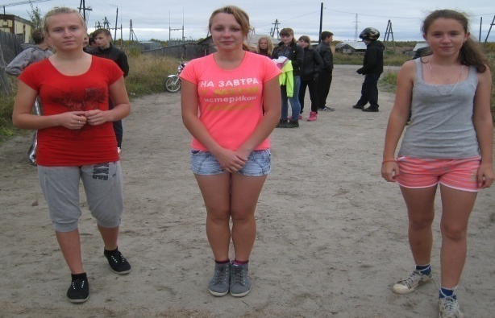

(ФОТО) Победители и призёры группы 1998, 1997, 1996 годов рождения:
Липкина Екатерина (победитель, МОУ «Вирандозерская СОШ»);
Липкина Лидия (призёр, МОУ «Нюхотская СОШ»);
Ястребова Зоя (призёр, МОУ «Вирандозерская СОШ»).

Методист-координатор Е.Т. Титова

